Решил написать статью о генераторе парсеров ANTLR и как с его помощью создавать оные на примерах. Эта статья является продолжением предыдущей — Простой парсер

Обзор ANTLR
http://www.antlr.org/
ANTLR (от англ. Another Tool For Language Recognition — «ещё одно средство распознавания языков») — генератор парсеров, позволяющий автоматически создавать программу-парсер (как и лексический анализатор) на одном из целевых языков программирования (C++, Java, C#, Python, Ruby) по описанию LL(*)-грамматики на языке, близком к РБНФ. Позволяет конструировать компиляторы, интерпретаторы, трансляторы с различных формальных языков. Предоставляет удобные средства для восстановления после ошибок и сообщения о них. ANTLR — продолжение PCCTS (Purdue Compiler Construction Tool Set), который был разработан в 1989 г.
Основоположником проекта и его главным вдохновителем является проф. Теренс Парр (Terence Parr) из Университета Сан-Франциско. ANTLR — проект с открытым свободным кодом, версия 3.0 распространяется по лицензии BSD. Проект в настоящее время активно развивается.
Создатели ANTLR утверждают, что многие преимущества при определении действий для правил являются следствием того, что ANTLR осуществляет LL разбор, то есть использует разбор сверху вниз, в отличие от bison и gppg, которые используют разбор снизу вверх. Кроме того, ANTLR выгодно отличается от других подобных программ наличием визуальной среды разработки ANTLRWorks, позволяющей удобно создавать и отлаживать грамматики: это многооконный редактор, поддерживающий подсветку синтаксиса, автодополнение, визуальное отображание грамматик, строящееся в реальном времени по мере ввода, отладчик, инструменты для рефакторинга и т. д.
Из википедии
Список где используется ANTLR указан по адресу: http://www.antlr.org/showcase/list
Вот что написано по этому адресу:
Используется в проекте Google App Engine (Python) - представленный Теренс Парр чт 14 января 2010 14:39. SDK Python App Engine использует эту библиотеку для анализа конфигурации расписания задач Cron. App Engine предоставляет библиотеку Antlr 3.1.1 для Python.
http://code.google.com/intl/ru/appengine/docs/python/tools/libraries.html
Используется и командой JetBrain в продукте Intellij IDEA и других их проектах
В продуктах компании Apple — Xcode «Apple унаследовала огромное ProjectBuilder от NeXTStep и добавила много ...»
IBM Tivoli Identity Manager (TIM) Александр Амис Чт 23 октября 2003 17:40 IBM Tivoli Identity Manager обеспечивает основанное на политиках управление идентификацией по …
В компании ORACLE - BEA WebLogic сб 14 июня 2003 10:55 BEA / WebLogic люди используют для ANTLR JSP разбора и многое другое в …
Yahoo! Язык запросов Представлено Теренс пт 7 августа 2009 16:50 Yahoo! Использует ANTLR для его языка запросов. Yahoo! Язык запросов Yahoo подобен SQL, который позволяет создавать запросы с фильтрацией и соединениями (JOIN) к данным через веб-сервисы.
И еще много где.
Главная часть проекта — генератор парсеров представляет из себя консольную программу, которой на вход подается файл с описанием грамматики конечного компилятора. Генератор читает этот файл, и в ответ генерирует исходные коды компилятора или ошибки, если грамматика нарушена.
Как пользоваться ANTLR будет позже
Хорошим дополнением к данному генератору является графическая среда разработки — ANTLRWORKS.
ANTLRWorks является средой разработки для грамматики ANTLR версии 3, написана Жаном Бовэ (Jean Bovet) (с предлагаемыми вариантами использования с Теренс Парр). Сочетает в себе редактор ориентированный на грамматику ANTLR, отладчик для изоляции грамматических ошибок, и графическое отображение грамматик.
ANTLRWorks помогает устранить не детерминированные грамматики, одну из самых трудных задач для начинающих, так и для экспертов, обращая внимание на не детерминированные пути в синтаксической диаграмме, связанные с грамматикой.
Цель ANTLRWorks является сделать более доступную разработку грамматик для среднего программиста, улучшение читаемости грамматик, предоставляя отличную навигацию по грамматике и средства рефакторинга, а также возможность решить наиболее распространенные вопросы и проблемы, с которыми сталкиваются разработчики грамматики.
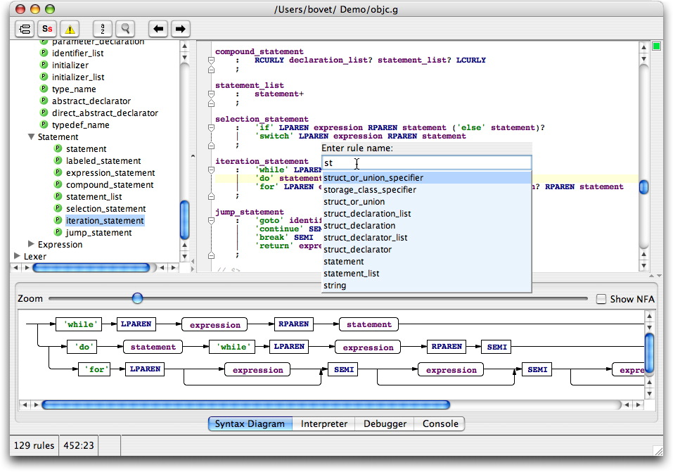Рисунок 1: Редактор ANTLRWORKS

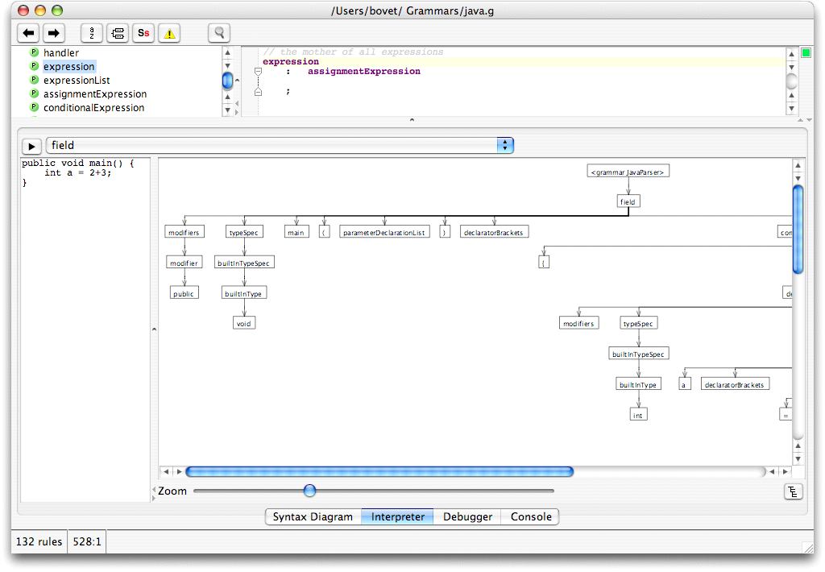Рисунок 2: Интерпретатор ANTLRWORKS

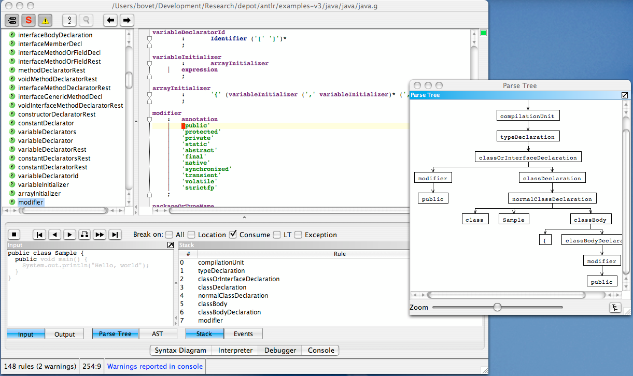Рисунок 3: Отладчик ANTLRWORKS

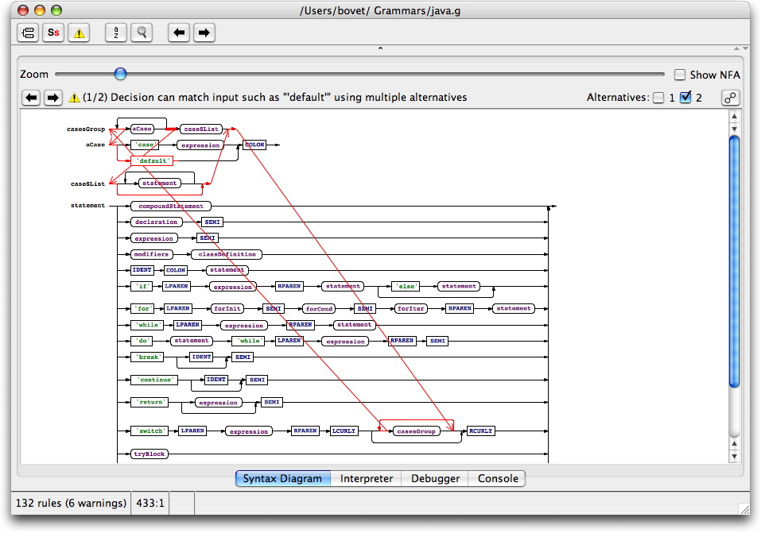Рисунок 4: Визуализация неоднозначного пути ANTLRWORKS

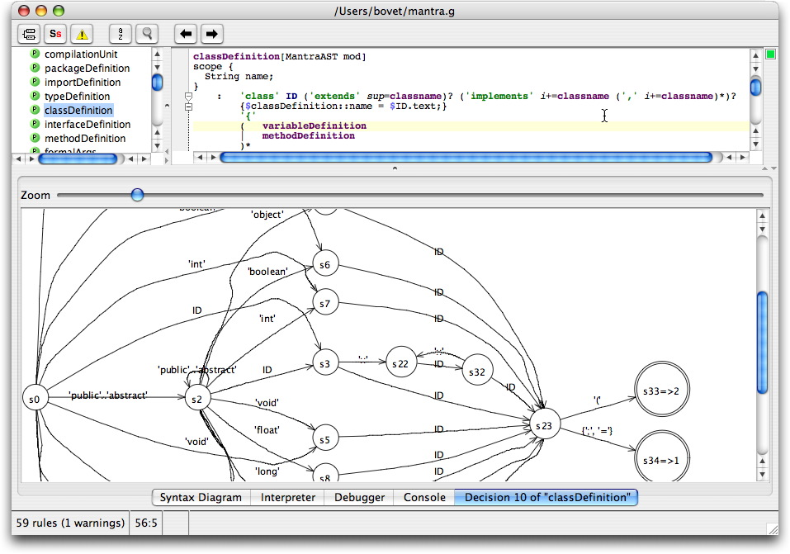Рисунок 5: Визуализация решение DFA ANTLRWORKS

Установка ANTLR

Синтаксис ANTLR

